**МУЗИКА ВІЧНОСТІ: БУДАПЕШТ І ВІДЕНЬ (ШКІЛЬНІ КАНІКУЛИ)**

**27.10.2024**

##### 1 день

Термальний рай з місцевим колоритом

Прибуття в Мукачево. Зустріч представником компанії Сакумс біля автобусу (автобус буде подано на парковку на привокзальній площі). Орієнтовний час збору туристів - 06:30. Посадка в комфортабельний автобус. Виїзд на кордон о 07:00. Час виїзду може змінюватись, просимо перед бронюванням туру уточнювати.

Перетин кордону. Запрошуємо почати знайомство з Угорщиною відвідавши екскурсію **"Егер - місто бароко та терм "** (10 євро для дорослих/5 євро для дітей) - старовинне угорське курортне місто. Егер знаменитий термальними джерелами, винами, історичними будівлями і архітектурою в стилі бароко. Ми побачимо Егерську фортецю, Базиліку, Палац архієпископа, Турецький мінарет, Церкву св.Антонія Падуанського і безліч інших споруд та прогуляємось містом.

Далі нас чекає знайомство з термальним дивом **«Угорським Памуккале» - Егерсалок**! Відвідання велнес-комплексу (25 євро для дорослих/20 євро для дітей до 14 років). Біля підніжжя гір розташовується не просто купальня, а цілий спа комплекс, відомий своїм термальним джерелом, температурою в 65 градусів, що б'є з глибини в 400 метрів. У комплексі, розташованому на території 1800 кв.м, є 16 критих і відкритих басейнів: сидячі басейни з лікувальною водою, джакузі, басейн із сюрпризами, гірка. Головна родзинка купальні – соляний пагорб – унікальне природнє явище, що приваблює туристів зі всього світу.

Після купалень запрошуємо на обід*.

Переїзд у Будапешт. Заселення в готель. Нічліг.

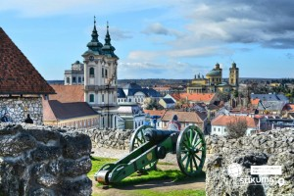 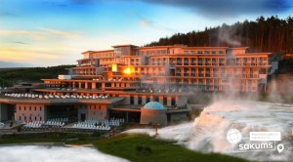 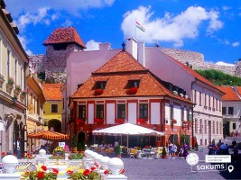

##### 2 день

Серце Європи - величний Відень

Сніданок.

Запрошуємо на оглядову екскурсію **"Будапешт – перлина Дунаю".** Старовинна Буда та елегантний Пешт, сполучені в двохмільйонний мегаполіс, які розділяє величний Дунай. Головна площа столиці - площа Героїв, казковий замок Вайдахуняд, найгарніший у світі Парламент, Базиліка Св. Іштвана, унікальний готичний собор Богородиці (Св. Матяша), тераси Рибацького бастіону і Королівський палац. Поєднання природи та архітектури – це Будапешт!

У вільний час радимо відвідати Вам:

- екскурсію **«Сентендре – маленьке місто, великий музей»** (20 євро для дорослих/15 євро для дітей) – чудове та затишне місто, де можна поринути в атмосферу старовинних вулиць, маленьких церков, музеїв і сувенірних крамничок. Звивисті вулиці, вежі семи храмів, багато музеїв і вуличних вернісажів роблять це близьке до столиці місто справжнім туристичним центром на Дунаї. Багаточисленні музеї пропонують повну палітру угорського мистецтва різного часу – живопис, скульптуру, кераміку і, неодмінно – музей марципанів і шоколаду (вхідний квиток – 2 євро), аналогів якому немає ніде в світі. Тут є все: колекція квітів і кактусів, Майкл Джексон на повний зріст і знаменитий угорський Парламент.

**- аквапарк «Ramada Aquaworld»** (30 євро для дорослих/ 25 євро для дітей). Водні атракціони розташовані під величезним куполом висотою з п'ятиповерховий будинок. У комплексі: 15 басейнів, величезний басейн з сюрпризами (це сидячі і лежачі гідромасажні лави, водоспадний масаж для шийно-плечової зони), басейн зі штучною хвилею, басейн для серфінгу з набігаючою хвилею, 25-метровий басейн і 3 метровий трамплін; обладнані 11 гірок загальною довжиною майже 1 км; безліч саун та розваг.

**- Зоопарк Будапешту** (трансфер 10 євро + 14 євро для дорослих/10 євро для дітей до 18 років) - - залишається одним з найкрасивіших і сучасних зоопарків в світі. Його відмінність від багатьох інших подібних парків - можливість доторкнутися до багатьох безпечних видів тварин та практично зайти до них у вольєр. Тут живуть понад 80 диких тварин з усіх континентів. Звірі доглянуті, розділені по зонах проживання: тут є Австралійський Будинок, Зона для приматів, світ Африки, Водний світ, Сад Метеликів, маленьке угорське містечко зі свійськими тваринами і безліч інших. Територія зоопарку є також ботанічним садом, в якому можна побачити рослини з усіх континентів і кліматичних поясів. Є контактний міні зоопарк для дітей.

- **відвідвати торгово-розважальний центр «Кампона»** (10 євро + для бажаючих вхідний квиток в тропікарій-океанарій). Тут розташований найбільший в центральній Європі Тропікарій-океанарій. Це 11-метровий тунель з акулами, екзотичними рептиліями, веселими мавпочками і барвистими тропічними пташками, просто над головою! Можна власноруч погодувати алігаторів або навіть намокнути під тропічною зливою. А також можна відвідати супермаркет "ТЕSCO" , де буде можливість придбати угорські смаколики та сувеніри - паприку, унікум, марципани та багато іншого! Обід*.

Чудовим завершенням дня для Вас стане **"Будапешт в ілюмінації"** (25 євро для дорослих / 20 євро для дітей) - захоплююча прогулянка на кораблику Дунаєм під святково ілюмінованими мостами з солодким напоєм для дітей та бокалом шампанського для дорослих. Ви отримаєте насолоду від шедеврів архітектури, що прикрашають набережну: Рибацький Бастіон, Королівський палац, Парламент, і мости, пропливаючи під якими, варто обов’язково загадати бажання, яке неодмінно збудиться!

Повернення в готель. Нічліг.

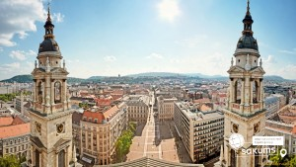 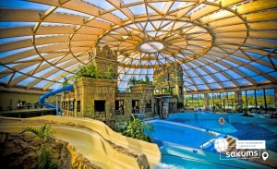 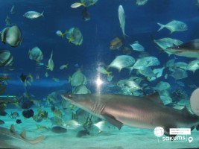

##### 3 день

##### Архітектура, терми і розваги

Вільний час у Будапешті або пропонуємо відвідати екскурсію "Угорський колорит - архітектура, терми, розваги" (75 євро для дорослих / 55 євро для дітей). Першою зупинкою під час подорожі буде Кестхей - невелике містечко у західній частині Балатону. Крім зручних пляжів, він може похвалитися автентичними старовинними вуличками і розташованим в прекрасному парку палацом родини Фештетичів в стилі бароко, де у нас буде час насолодитись архітектурою та мальовничими видами. А всього в чотирьох кілометрах від Кестхея в оточенні купалень знаходиться озеро Хевіз (відвідання терм 15 євро), Це унікальне творіння природи не тільки в Європі, а й в усьому світі, як за своїми розмірами, так і за хімічним складом води. Озеро Хевіз розташоване безпосередньо в кратері вулкана. Тут кожну секунду піднімається потужний потік цілющої гарячої води, кожні 28 годин вода в озері повністю оновлюється, а її температура, навіть взимку, не опускається нижче 26ºС. Пропонуємо відвідування цього унікального термального комплексу.

Після релаксу запрошуємо до Шюмегської Фортеці. Для бажаючих відвідання лицарського турніру та вечеря (за доплату від 35 євро). Це найдавніша і найбільш збережена угорська фортеця XIV століття, яка чекає гостей на лицарський турнір. Турнір - це, свого роду, змагання лицарів в силі та спритності, вони стріляють з лука, кидають топірці і списи. І все це сидячи в сідлі, на скаку, на чималій швидкості. Піші лицарі б'ються на мечах, хвацько управляються з важкими ланцюгами і проробляють різні акробатичні трюки. Вінчає програму вечеря - справжня середньовічна трапеза. Спочатку, при вході, всім гостям пропонується чарочка палінки ... Ну а потім настає свято живота: густий сочевичний суп з копченостями, дуже смачно приготовані смажені гусячі ніжки з відвареною картоплею на гарнір і багато іншого. Все це рекомендується їсти без ножа і вилки, дається лише ложка для супу. Відчуйте себе в справжньому середньовіччі! Вечеря*

Повернення в готель. Нічліг.

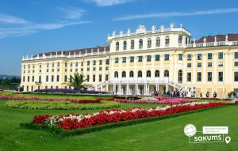 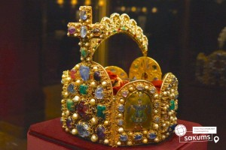 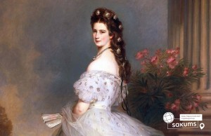

##### 4 день

##### Серце Європи - величний Відень

Сніданок.

Щоб посилити Ваші враження, ми запрошуємо Вас відвідати ще одну перлину Європи, її серце, столицю Австро-Угорської імперії – **"Величний Відень"** (50 євро дорослий/40 євро діти). Неповторне місто, де в усьому відчувається небувалий розмах колишньої імперії. Неймовірно красивий, затишний історичний центр, оточений садами та парками. Почнемо знайомство із Віденської Рингштрассе. Вулиця побудована на місці старих місцевих стін, яку зараз прикрашають розкішні готелі та історичні пам’ятки: площа Марії-Терезії, Парламент, Ратуша, Віденська опера. Далі на вас чекає знайомство з історичним центром імперського Відня: зимова резиденція династії Габсбургів, величний собор Св. Стефана, розкішна торговельна вулиця Грабен та Альбертина. Обід*.

У вільний час радимо відвідати на вибір:

- **«Скарбницю Габсбургів (**30 євро для дорослих/15 євро для дітей).

Кожна існуюча імперія мала свої скарбниці. Габсбурги не були виключенням. Віденська Скарбниця Габсбургів - один із надзвичайних музеїв міста. Тут зберігаються безцінні предмети найвищого рангу: Священна Чаша Граалю, Спис Долі, церковні реліквії, незвичайна колекція Корон, королівських регалій та інших символів влади.

- **палац Шенбрунн** (15 євро трансфер + вхідний квиток 17 євро для дорослих / 12 євро для дітей). Ця літня резиденція династії Габсбургів зачарує Вас розкішними імператорськими залами, а також масштабним парковим комплексом, де можна буде прогулятись у вільний час. На території Ви знайдете чудовий зоопарк, сад троянд, оранжерею, та обов’язково відвідайте павільон Глоріетту, звідки відкривається приголомшлива панорама на місто.

- відвідування **Віденського зоопарку** - (15 євро трансфер + 28 євро для дорослих / 18 євро для дітей) який є найстарішим зоопарком в світі, і вже чотири рази був визнаний кращим зоопарком Європи. Ведмедик-панда, молоде покоління слоненят і багато інших рідкісних тварин щорічно приваблюють сюди більше двох мільйонів гостей.Від пінгвінів і орангутанів до великих панд: відкрийте для себе більш 700 видів тварин і насолодіться унікальною атмосферою пам'ятки всесвітньої культурної спадщини ЮНЕСКО. Пориньте в різні світи проживання тварин: від Арктики до тропіків!

- екскурсію **"Легенди та історії Відня"** (20 євро для дорослих/15 євро для дітей).Під час екскурсії мова буде йти про історії та легенди. Ви почуєте про перших правителів Австрії Бабенбергів, про легенди і таємниці собору Св. Штефана, про лицарські та чернечі ордени, гільдії та ремесла. Ви дізнаєтеся історію походження назв багатьох вулиць та площ, легенду про появу пісеньки «Ох, мій милий Августин»; відвідаєте старий університетський квартал, місця, де жив Моцарт, де був переможений Василіск; побачите весільний фонтан та знаменитий годинник «АНКЕР», а також квартал, де знаходиться старовинна церква Відня – Рупрехтскірхе. Ця екскурсія подарує неперевершені емоції та познайомить з Віднем ще ближче.

Повернення в готель. Нічліг.

##### 5 день

##### Унікальні термальні купальні

Сніданок. Виселення з готелю. Переїзд по території Угорщини.

Для бажаючих відвідання **термальних купалень в м. Нірьєдхаза**(25 євро). Аквапарк Акваріус, у термальному регіоні Шошто, в угорському місті Ніредьхаза (водні атракціони та горки, плавальні та термальні мінеральні басейни, морські хвилі, дитячі басейни та майданчики, водні атракціони на вулиці та під дахом). Поруч розташований другий за розмірами в Угорщині зоопарк і океанаріум, де зібрано багато тварин з усього світу!

Виїзд в Україну. Перетин угорсько-українського кордону. Приїзд в Мукачево. Посадка на потяг після 22:00.

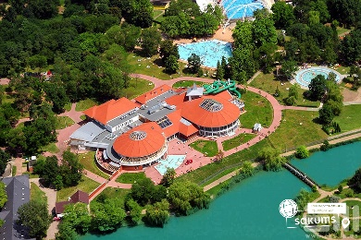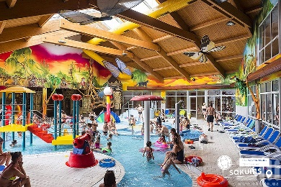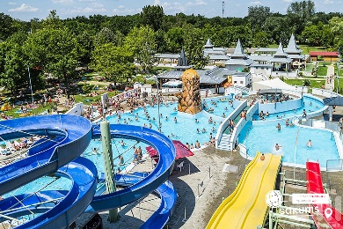

##### **Раннє бронювання за 6 тижнів до виїзду – 250 євро**

##### **Базова вартість – 265 євро**

##### **Вартість туру для закритих організованих груп 45+5 – 235 євро**

###### **Входить у вартість**

* Проїзд автобусом за маршрутом;
* Проживання в готелях рівня 3*;
* Харчування – сніданки за програмою;
* Медичне страхування для осіб 7-59 років;
* Супровід керівником групи всім маршрутом;
* Оглядові екскурсії по маршруту: Будапешт та Егер.

**Не входить у вартість**

* Курортний збір (оплачується при бронюванні туру) – 6 євро з особи;
* Медичне страхування для осіб 0-6 та 60-80 років (*уточнюйте у менеджера);
* Навушники під час екскурсій – 2 євро з особи за екскурсію;
* Факультативні програми і вхідні квитки;
* Проїзд на громадському транспорті;
* Додаткових 4 обідо/вечерь – 60 євро (без напоїв). Замовлення та оплата до початку туру;
* Особисті витрати.